**Aflevering 3 - B(an)2kage**

Denne aflevering er meget anderledes en normalt! På næste side er en opskrift på b(an)2kage, som I skal bage! For at I kan bage b(an)2kagen skal I naturligvis vide hvad der skal I den, så start med at læse opskriften grundigt igennem.

I skal aflevere et billede af jer selv og jeres b(an)2kage ELLER en løsning af opgaverne. Hvis I regner forkert, ser jeres b(an)2kage mærkelig ud, og så kan jeg nok godt gætte hvad der gik galt.

I må meget gerne lave kagen i grupper.

God arbejdslyst!

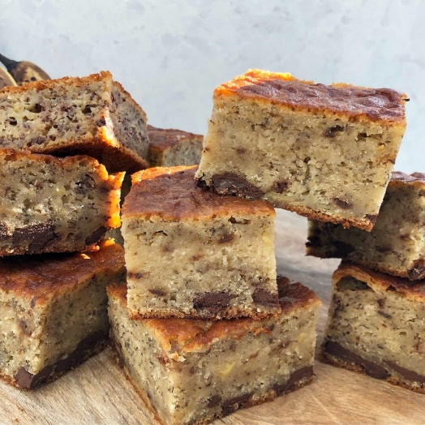**B(an)2kage**

B(an)2kage er en lækker svampet kage, nem at lave, og så smager den bare godt!

Start altid med at læse opskriften grundigt igennem.

**Ingredienser**

[Svar til opgave 1b] g smør

[Svar til opgave 1a] modne b(an)2er

[Svar til opgave 2a] g mørk chokolade

(æ+g)2-(æ-g)(æ+g)-2g2

120 tsk vaniljesukker

[Svar til opgave 3a] tsk bagepulver

[Svar til opgave 4a] g sukker

[Svar til opgave 5a] g hvedemel

Evt. chokolade, nød2er osv. til pynt.

**Fremgangsmåde**

1. Tænd ovnen på [2 rette vinkler] alm. ovn (over- og undervarme).

2. Pisk æg, sukker og vaniljesukker til en luftig masse. Imens smeltes smør.

3. Mos b(an)2erne med en gaffel.

4. Bland forsigtigt hvedemel, bagepulver og most b(an)2 i dejen. Herefter vendes det smeltede smør i dejen.

5. Hak chokolade groft. Bland halvdelen i dejen.

6. Hæld dejen i en rugbrødsform smurt med smør eller beklædt med bagepapir. Drys den sidste halvdel chokolade ovenpå.

7. Bag kagen i ovnen i ca. [Svar til opgave 6b] minutter. Når du kan stikke en tandstik, strikkepind eller grillspyd (noget tyndt og langt) i b(an)2kagen og den kommer ud ren, så er b(an)2kagen færdigbagt.

8. Lad b(an)2kagen afkøle en smule inden den spises.

9. B(an)2kagen kan evt. pyntes med mere chokolade, nød2er eller lignende.

**Opgave 1**

Grafen for en eksponentialfunktion går gennem punkterne $(1, 100)$ og $\left(4, 800\right)$.

1. Bestem $a$.
2. Bestem $b$.

**Opgave 2**

Jørgen ved at beløbet, der står på hans bankkonto kan beskrives ved en forskrift af typen

$$f\left(x\right)=b·{1.05}^{x}$$

hvor x betegner antal forløbne år og f(x) er beløbet på kontoen.

Efter 96 år står der 5409,32kr på kontoen.

1. Hvor mange kr. satte Kaj ind på kontoen?

**Opgave 3**

1. Reducér

$$\frac{{\left(a^{3}\right)}^{4}}{a^{4}⋅a^{8}}$$

**Opgaver 4**

Der er givet en eksponentialfunktion

$$f\left(x\right)=3200⋅{1,006955}^{x} .$$

1. Bestem fordoblingskonstanten.

**Opgave 5**

Irene overser 4 edderkopper i sit sommerhus inden hun lukker det ned for vinteren. Antallet af edderkopper vokser i den følgende tid med 6,4% om dagen.

1. Hvor mange edderkopper er der i sommerhuset, da Irene kommer tilbage efter 50 dage?

**Opgave 6**

Holdbarheden for rejer i lage afhænger af temperaturen. Nedenstående skema viser sammenhængen mellem holdbarheden og temperaturen.

|  |  |  |  |  |
| --- | --- | --- | --- | --- |
| Temperatur (oC) | 0 | 8 | 15 | 25 |
| Holdbarhed (døgn) | 300 | 80 | 28 | 6 |

Det oplyses, at holdbarheden som funktion af temperaturen med god tilnærmelse kan beskrives ved en funktion af typen $h\left(x\right)=b⋅a^{x}$, hvor $h$ er holdbarheden målt i døgn og $x$ er temperaturen i grader C.

1. Bestem tallene $a$ og $b$ ved regression.
2. Ved hvor mange grader kan rejerne kun holde sig 2,7 dage?